МБОУ «Хиславичская СШ»

«Словесные и живописные портреты русских крестьян»
(по рассказам из цикла «Записки охотника» И.С.Тургенева)

Выполнил:
педагог-библиотекарь
МБОУ «Хиславичская СШ»
Ковторова Т.И.

2021 год
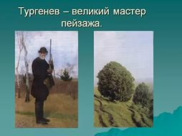
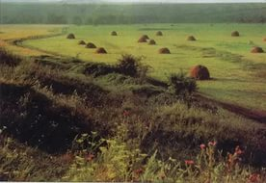
Иван Сергеевич Тургенев с детства любил природу родного края. Часто убегал он с одним из дворовых в глушь сада. «Эти деревья, эти зеленые листья, эти высокие травы заслоняли нас от всего остального мира», — писал он. Местные лесники и охотники рассказывали мальчику о жизни и повадках птиц, брали его с собой на охоту. Эта страсть и привела его в последующем к написанию знаменитых «Записок охотника».
В «Записках охотника» Тургенева — не только картины русской природы. Непритязательная обстановка крестьянской избы, хозяйственный двор у помещика, куры, копающиеся в навозе, лошади, обмахивающиеся хвостами, картинка конской ярмарки. Тургенев характеризует человека через окружающие его вещи, через обстановку домашнего быта, через описания природы.

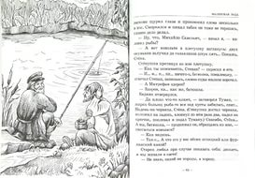
В рассказе «Бирюк» автор описывает небольшую бедную избушку, в одном окошечке которой тускло светит огонек. А вот и описание самого дома: «Изба лесника состояла из одной комнаты, закоптелой, низкой и пустой, без полатей и перегородок. Изорванный тулуп висел на стене. На лавке лежало одноствольное ружье, в углу валялась груда тряпок; два больших горшка стояли возле печки». Общее впечатление о скромной жизни крестьянина усиливается стоящей на столе лучиной, которая едва горит, «печально вспыхивая и погасая». Девочка лет двенадцати сидит на крошечной скамейке, одной рукой качая люльку, привязанную к концу длинного шеста на самой середине комнаты, другой рукой поправляя гаснущую лучину. Сердце героя заныло, когда увидел он эту картину.

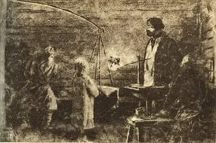
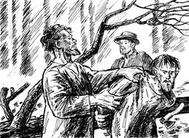

Хозяин хибарки, лесник Фома, по прозвищу Бирюк, стараясь честно заработать жалкие гроши, которых и хватает-то лишь на кусок хлеба. Бирюка за честность боялись все мужики в округе: «Вязанки хворосту не даст утащить; в какую - бы ни было пору, хоть в самую полночь, нагрянет, как снег на голову, и ты не думай сопротивляться, — силен, дескать, и ловок, как бес... И ничем его взять нельзя: ни вином, ни деньгами; ни на какую приманку не идет ».
Хозяин и рад бы чем-нибудь попотчевать гостя «Самовар бы я вам поставил, — говорит лесник, — да чаю у меня нету...» Девочка продолжала качать люльку, понурив свое печальное личико. Хозяйки у Бирюка не было: оставив ему маленького ребенка, она «с прохожим мещанином сбежала».
В рассказе «Бирюк» писатель затрагивает экономическую основу классовых отношений крестьян и помещиков. Но главное зло он видит в рабском, бесправном положении крепостного крестьянина, в его личной зависимости от помещика. Крепостной гнет, насилие и издевательства рождали возмущение и протест в народной среде
Голод и нищета толкают крестьян на воровство и различные ухищрения. Делал это и мужик, которого Бирюк поймал на рубке дерева. У него было «испитое, морщинистое лицо, нависшие желтые брови, беспокойные глаза, худые члены... ». Мокрый, в лохмотьях, с растрепанной бородой, «с голодухи» вышел он в эту дождливую ночь в лес. Крайнее уныние звучит в голосе крестьянина, когда тот просит отпустить его: «Ей- богу, с голодухи... детки пищат, сам знаешь...
Разорены... Круто, во как приходится... Нужда, Фома Кузьмич, нужда как есть...»
Конечно, Бирюк отпустил мужика, ведь его собственная жизнь не намного лучше.
«Бежин луг»- рассказ из цикла «Записки охотника».
Герой рассказа, Пётр Петрович, охотясь, заблудился в лесу и вышел к месту, которое местные жители называли Бежиным лугом. Здесь он заметил костёр, рядом с которым сидели люди. Подойдя поближе, он увидел мальчиков, которые стерегли табун лошадей. Они приняли Петра Петровича как доброго путешественника. Видно, было в его внешности что-то притягивающее и доверительное. Они по-братски пригласили его к огню и переночевать. Мальчиков было пять. Федя был одним из заводил, сын зажиточного крестьянина. Павел - немного неказист, но в нём чувствовалась железная воля. У Кости было необычное лицо, с задумчивым взором. Ваня был самый тихий, неразговорчивый мальчик лет семи. А у Илюши было неприметное лицо, но зато он знал много прибауток, легенд. Мальчики стали рассказывать друг другу разные поверья, связанные с нечистой силой. Конечно, все эти истории – выдумка, но ребята верят всему, ни в чём не сомневаясь. Для них это - развлечение, детские забавы. Автор душой проникся во внутренний мир крестьянских детей и понял их проблемы, радости, тревоги. Он сумел создать в своём повествовании несколько мальчишеских характеров. Их тоже ждёт взрослая трудная крестьянская жизнь с заботами и невзгодами, когда некогда балагурить и сочинять сказки.
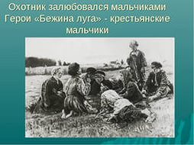
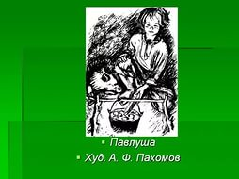
В этом рассказе И. С. Тургенев создал также великолепные пейзажи, любовно описывая лучезарное солнце, воздушные облака, знойные запахи лета. Писатель подробно описывает летнюю ночь. Он как бы связывает воедино детей и природу. В этих описаниях мы видим мастерство художника.
Рассказ И. С. Тургенева «Муму» знакомит нас со временем крепостничества, раскрывает всю жестокость и несправедливость отношения господ к крепостным.
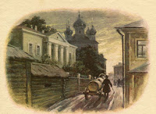
Герасим — главный герой рассказа, простой дворник. С первых страниц рассказа мы узнаем, что он «славный был мужик», трудолюбивый, сильный, могучий. Богатырской была не только внешность Герасима, но и его душа, и именно это отличало его от окружающих. Глухонемой от рождения, этот человек был способен на искреннюю любовь и дружбу, был ответственным и серьезным, отзывчивым и добросердечным.
Сердце Герасима было способно на трепетные и нежные чувства. Он трогательно ухаживает за робкой прачкой Татьяной. Стойко выносит он и понимание невозможности жениться на любимой девушке, потому что, своенравная барыня выдает ее замуж за горького пьяницу. Так необходимые герою любовь, верность, преданность он находит в спасенной им от верной смерти собаке — Муму.
Как рад Герасим, что рядом с ним живет искренний и преданный друг!
Всю свою нежность и ласку отдает он собачке, платящей ему за хорошее отношение радостью и любовью. Но еще один удар постигает несчастного дворника: барыня велит избавиться от собаки.

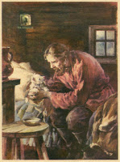
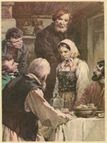
Но после смерти Муму, его уже ничто не может удержать в господском доме. Никому не сказав ни слова, возвращается Герасим в родные места, к незатейливой крестьянской жизни. Даже в тяжелых условиях своей подневольной жизни он сумел сохранить гордость и собственное достоинство, служа капризной и вздорной барыне, но не прислуживая ей.
Герасим протестует против одиночества, которое навязывала ему барыня, отняв у него любимую Татьяну и собачку Муму. После всех лишений он понял, что нужно бороться за своё счастье, за свою свободу.

